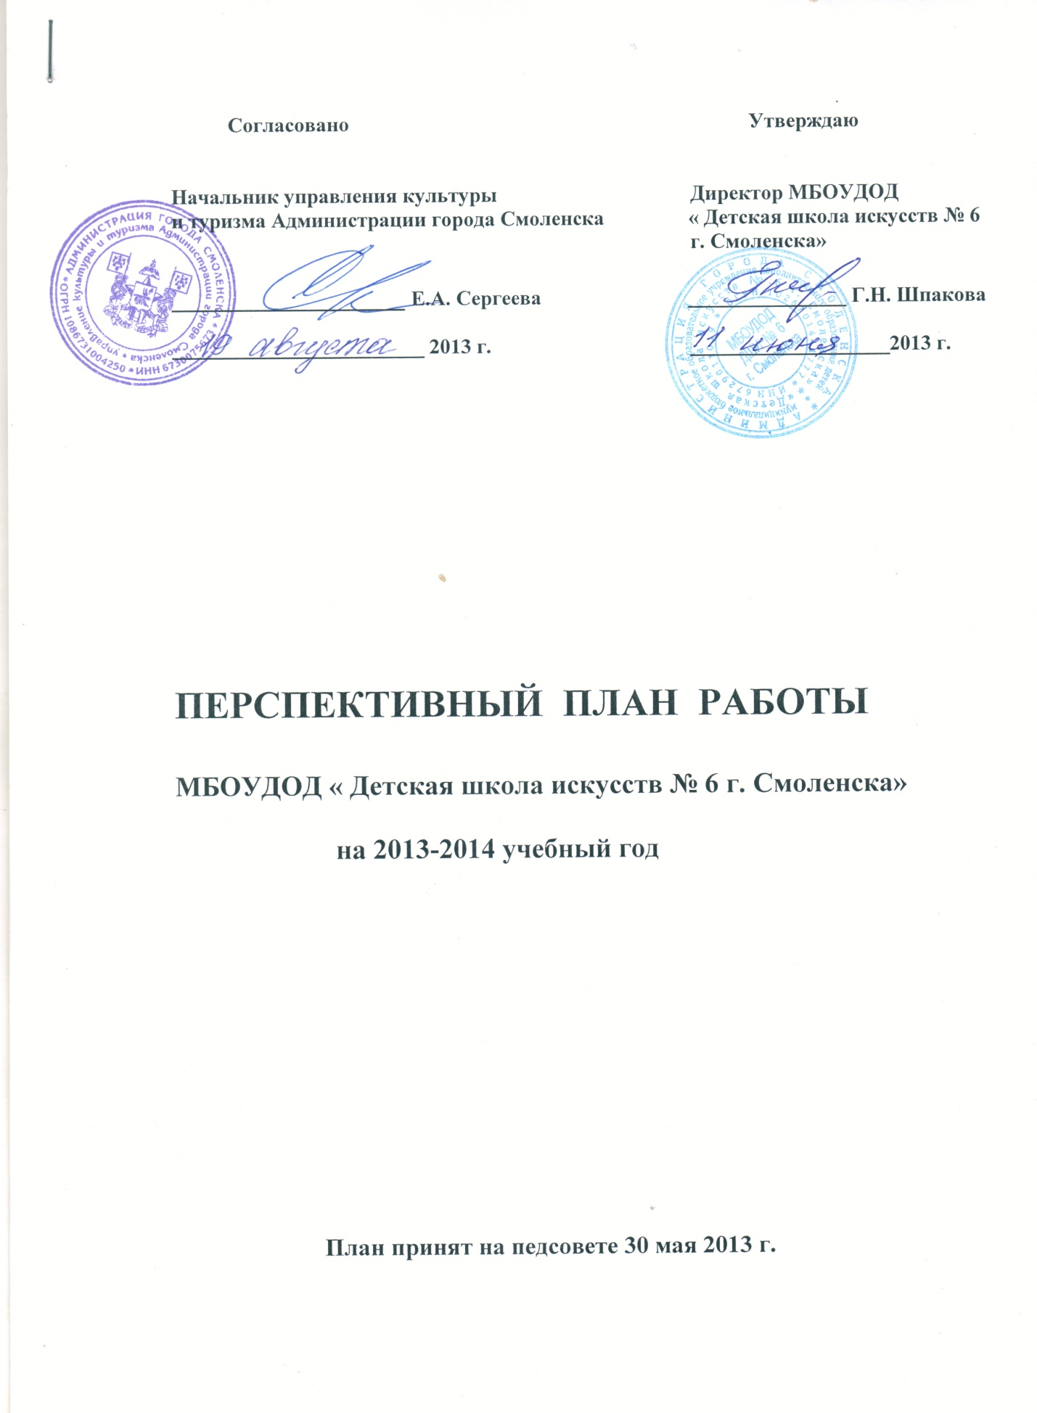

ОСНОВНЫЕ ЗАДАЧИ
ПЕДАГОГИЧЕСКОГО КОЛЛЕКТИВА

на 2014 - 2015 учебный год

1.Преподавателям выявлять одаренных детей в раннем детском возрасте в области музыкального и художественного искусства и вести дальнейшую их подготовку к поступлению в образовательные учреждения, реализующие основные профессиональные образовательные программы в области искусств.

2. Преподавателям в процессе обучения воспитывать культуру сольного и ансамблевого музицирования, развивать навыки творческой деятельности, умение планировать свою домашнюю работу.

3. Преподавателям добиваться максимальной самореализации каждого ученика, достойно подготовить лучших учащихся к городским, областным всероссийским и международным конкурсам.

4. Преподавателям использовать эффективные методы в обучении учащихся в соответствии с федеральными государственными требованиями, содействовать формированию у обучающихся эстетических взглядов нравственных установок и потребности общения с духовными ценностями.

Направления деятельности | Основные задачи | Содержание деятельности |  | Ответств. | Сроки выполн.
Учебная работа. | Преподавателям формировать у обучающихся комплекс знаний, умений по развитию различных видов техники и преодолению технических трудностей | Технический зачет  по классам:  фортепиано  аккордеона, баяна  гитары |  | Мосензон Л.Н.  Ягорлицкая Т.Г.  Сахоненкова Е.С. | ноябрь.  апрель;  ноябрь  февраль;  ноябрь  февраль.
 | Ориентировать обучающихся на выработку личностных качеств, способствующих освоению учебной программы, эмоционально-нравственной отзывчивости ученика | Академические концерты по классам:  фортепиано  аккордеон, баян  гитара |  | Шпакова Г.Н.  Ягорлицкая Т.Г.  Семенова О.В. | декабрь, март, май  декабрь, март,  май
 | Качественно подготовить учащихся к участию в конкурсах различного уровня | Контрольные уроки |  | Сахарова И.А. | в конце каждой четверти  по графику
 | Преподавателям использовать накопленные методические знания в работе с учениками класса.  Преподавателям воспитывать у обучающихся культуру сольного и ансамблевого музицирования | Прослушивания учащихся с методическим анализом:  первоклассников,  выпускников.  Зачеты по предметам по выбору:  чтение с листа, ансамбль, аккомпанемент,  муз.инструмент,  соло  Зачет на художеств.отд.  по предметам:  живопись, рисунок, композиция,  пленэр |  | Сахарова И.А.  Шпакова Г.Н.  Сахарова И.А..  Верьяненкова Т.Н. | декабрь, март  декабрь  март  декабрь, май  декабрь,  май  июнь
 |  | Выпускные экзамены по  классам:  народных инструментов,  хорового пения,  художественного искусства,  хореографического  искусства |  | Шпакова Г.Н.,  Верьяненкова Т.Н.  Филиппова Н.В.  Сахарова И.А. | май
 | Преподавателям достойно подготовить лучших учащихся к городским и областным конкурсам |  | Внутришкольные конкурсы:  конкурс учащихся фортепианного класса на лучшее исполнение  ансамблевой музыки  Конкурс учащихся класса народных инструментов на лучшее исполнение  полифонического произведения  Выставка-конкурс художественных работ  «Любимый город»  Подготовка учащихся к городским и областным фестивалям-конкурсам:  прослушивание участников городского конкурса класса фортепиано  прослушивание участников городского конкурса класса гитары | Мосензон Л.Н.  Ягорлицкая Т.Г.  Верьяненкова Т.Н.  Мосензон Л.Н.  Шпакова Г.Н.  Сахоненкова Е.С. | декабрь  ноябрь  сентябрь  декабрь  декабрь
 |  | Участие учащихся художественного отделения в городских и областных выставках художественного творчества  Участие учащихся хореографического отделения в городском фестивале - конкурсе |  | Верьяненкова Т.Н.  Филиппова Н.В. | январь,  март  март
Методическая работа и повышение квалификации  Организационная работа.  ВНЕКЛАССНАЯ РАБОТА И КОНЦЕРТНАЯ ДЕЯТЕЛЬНОСТЬ.  Укрепление материально-технической базы | Преподавателям эффективно использовать инновационные формы работы по формированию творческой инициативы учащегося, развитию навыков по использованию музыкально-исполнительских средств выразительности.  Преподавателям развивать навыки по воспитанию слухового контроля, овладению различными видами техники исполнения  Целенаправленно развивать профессиональную творческую активность преподавателей.  На педагогических советах и методических заседаниях нацеливать работу преподавателей на подготовку одаренных детей к поступлению в образовательные учреждения, реализующие основные профессиональные образовательные программы в области музыкального искусства.  Целенаправленное планирование  работы.  Совершенствовать методы  организационного контроля.  Совершенствовать формы работы с родителями учеников,  добиваться высокой культуры художественного воспитания учащихся школы.  Активизировать массовую художественно-просветительскую работу школы, пропагандируя наиболее ценное, значительное в искусстве.  Постоянно поддерживать тесную творческую связь с  Домом культуры Гнездово и СОШ №  18  Осуществить проект  типовой школы | Провести городские открытые уроки на темы:  «Работа над художественным образом в хоровых произведениях с коллективом учащихся младших классов»  « Работа над звукоизвлечением с учащимися в классе гитары»  Провести внутришкольные открытые уроки на темы:  «Работа над полифонией  с учащимися в классе аккордеона»  « Работа над развитием образного мышления ученика младших классов»  «Работа над техническими приемами в произведениях класса гитары»  Заслушать методические доклады на темы:  « Актуальность применения современных программ по предмету  « Слушание музыки» для ДШИ»  «ДШИ в системе образования. Некоторые аспекты педагогики, методики и психологии в деятельности преподавателя ДШИ»  «Сравнительный анализ современных методик преподавания игры на баяне и аккордеоне»  «Работа над программой в период подготовки учащегося к концертным и конкурсным выступлениям»  Проведение методических заседаний.  Участие в городских и областных методических семинарах, мероприятиях, курсах повышения квалификации.  Подготовка к прохождению плановой аттестации преподавателей.  Провести педагогические советы с тематикой:  «Задачи педагогического коллектива школы на 2013-2014 уч. год»  «ДШИ в системе образования. Некоторые аспекты педагогики, методики и психологии в деятельности преподавателя ДШИ»  «Работа над учебной программой в период подготовки учащегося к концертным и конкурсным выступлениям»  «Актуальность применения современных программ по предмету  «Слушание музыки» для ДШИ»  «О допуске учащихся выпускного класса к  выпускным экзаменам»  «Итоги работы школы за 2013-2014 уч.год.  Результаты участия учащихся школы в городских, областных,  международных конкурсах»  Организационная работа  - планирование работы в классах, на отделах  -проведение методических заседаний;  - проведение производственных заседаний;  - проведение пед.советов.  Внутришкольный контроль :  - проверка готовности школы к новому учебному году;  - утверждение учебных расписаний;  - утверждение тарификационной нагрузки преподавателей;  -формирование контингента;  -утверждение календарно-тематических планов, индивидуальных планов учащихся;  проверка школьной документации, дневников учащихся.  Персональный контроль:  Продуктивность проведения уроков преп. Семеновой О.В.  Сахоненковой Е.С.,  Верьяненковой Т.Н.  Проверка выполнения  календарно-тематических планов:  посещение уроков преп.  Верьяненковой Т.Н.,  Сахоненковой Е.С..  Административный контроль посещения муз. теоретических дисциплин  Контроль за проведением выпускных экзаменов  Работа Совета школы-  рациональность использования рабочего времени, соответствие расписания санитарно-гигиеническим нормам. анализ выполнения требований внутреннего распорядка .  Родительские собрания с концертами учащихся  Торжественная линейка,  посвященная началу нового учебного года  Торжественная церемония вручения выпускникам свидетельств об окончании школы.  Отчетные концерты  школы:  -Концертная программа « Зимняя фантазия» лучших творческих коллективов и солистов школы для населения микрорайона Гнездово.  Заключительный концерт учащихся школы по итогам учебного года.  Тематические концертные вечера:  - ко Дню учителя,  - Рождественские встречи с музыкой;  - ко Дню 23 февраля;  - концертный вечер встречи с выпускниками школы;  - концертные мероприятия, посвященные Дню Победы;  - участие во всех районных концертных мероприятиях, а также городских праздничных  концертах.  Выполнить предпроектные работы  и разработку типового  проекта ДШИ № 6 по мере выделения ассигнований на осуществление бюджетных инвестиций.  Приобрести новые музыкальные инструменты взамен  инструментов, отслуживших свой срок эксплуатации.  Пианино - 2  Кронирование деревьев согласно аварийного акта |  | Сахарова И.А.  Сахоненкова Е.С.  Ягорлицкая Т.Г.  Коткина И.Н.  Семенова О.В.  Сахарова И.А.  Шпакова Г.Н.  .  Ягорлицкая Т.Г.  Мосензон Л.Н.  .  .  Сахарова И.А.  .  Шпакова Г. Н.  Сахоненкова Е.С.  Семенова О.В. .  Шпакова Г.Н.  Шпакова Г.Н.  .  Мосензон Л.Н.  .  Сахарова И.А.  Сахарова И.А.  Шпакова Г.Н.  Сахарова И.А..  Шпакова Г.Н.  .  Шпакова Г.Н.  Сахарова И.А.  Шпакова Г.Н. .  .  Сахарова И.А.  .  Шпакова Г.Н.  Шпакова Г.Н.  Коткина И.Н. .  Сахарова И.А.  Мосензон Л.Н.  Шпакова Г.Н.  Шпакова Г.Н.  Мосензон Л.Н.  Мосензон Л.Н.  Сахарова И.А.  Шпакова Г.Н.  Шпакова Г.Н. | октябрь  февраль  февраль  декабрь  апрель  март  ноябрь  март  январь  в конце каждой  четверти  согласно  графика  март  август  ноябрь  январь  март  апрель  май  в течение года  по графику  в конце каждой четверти  август  сентябрь  по графику  октябрь  ноябрь  февраль  декабрь  апрель  октябрь,  декабрь  май  октябрь,  февраль  декабрь  май  август  май  декабрь  май  октябрь  январь  февраль  апрель  май  по графику  совместно с ДК Гнездово  По мере поступления  бюджетных средств.  2014 г.  Срочно  2013 г.

Зам. директора по
учебно-воспитательной работе И.А. Сахарова

